هو العليم

أعمال ليلة الرغائب

نقل ابن طاووس في إقبال الأعمال عن النبي: (صلي الله عليه و آله و سلم) قال: «لا تغفلوا عن أوّل ليلة جمعة من رجب، فإنّها ليلة تسمّيها الملائكة ليلة الرغائب، و ذلك انّه إذا مضى ثلث الليل لم يبق ملك في السماوات والأرض الّا يجتمعون في الكعبة وحواليها، و يطّلع اللّه عليهم اطلاعة فيقول لهم: يا ملائكتي سلوني ما شئتم، فيقولون: ربنا حاجتنا إليك ان تغفر لصوّام رجب، فيقول اللّه تبارك وتعالى: قد فعلت ذلك».
ثمّ نقل عنه (صلي الله عليه و آله و سلم) مجموعة من الأعمال التي يستحب إقامتها في هذه الليلة:
صيام يوم الخميس الذي يسبق ليلة الجمعة الأولى من شهر رجب.
صلاة اثنتي عشر ركعة ما بين العشاء والعتمة، ويختم كل ركعتين بتشهد وتسليم. ويقرأ في كل ركعة سورة الحمد مرة واحدة، وسورة القدر ثلاث مرات، وسورة التوحيد اثني عشر مرة.
بعد تمام الركعات يذكر الله سبعين مرة بقوله «اللهم صل على محمد النبي الأمي وعلى آله».
ثم يسجد ويقول سبعين مرة «سبوح قدوس رب الملائكة والروح».
ثم يرفع رأسه ويقول سبعين مرة «رب إغفر وارحم وتجاوز عما تعلم إنك أنت العلي الأعظم».
ثم يسجد مرة أخرى ويقول سبعين مرة: «سبوح قدوس رب الملائكة والروح».
ثم يطلب حاجته من الله.
الحسن بن يوسف المطهّر العلاّمة في إجازته لبني زهرة بإسناد ذكره قال:
قال رسول الله (صلى الله عليه وآله): «ما من أحد يصوم يوم الخميس أول خميس من رجب ثم يصلي ما بين العشاء والعتمة اثنتي عشرة ركعة، فإذا فرغ من صلاته صلى علي سبعين مرة يقول: اللهم صل على محمد وعلى آله، ثم يسجد ويقول في سجوده سبعين مرة: سبوح قدوس، رب الملائكة والروح، ثم يرفع رأسه ويقول: رب اغفر وارحم، وتجاوز عما تعلم، إنك
أنت العلي الأعظم، ثم يسجد سجدة ويقول فيها: ما قال في الأولى ثم يسأل الله حاجته في سجوده فإنها تقضى».
قال رسول الله (صلى الله عليه وآله): «والذي نفسي بيده، لا يصلي عبد أو أمة هذه الصلاة إلا غفر له جميع ذنوبه ولو كانت مثل زبد البحر، ويشفع يوم القيامة في سبع مائة من أهل بيته ممن استوجب النار».
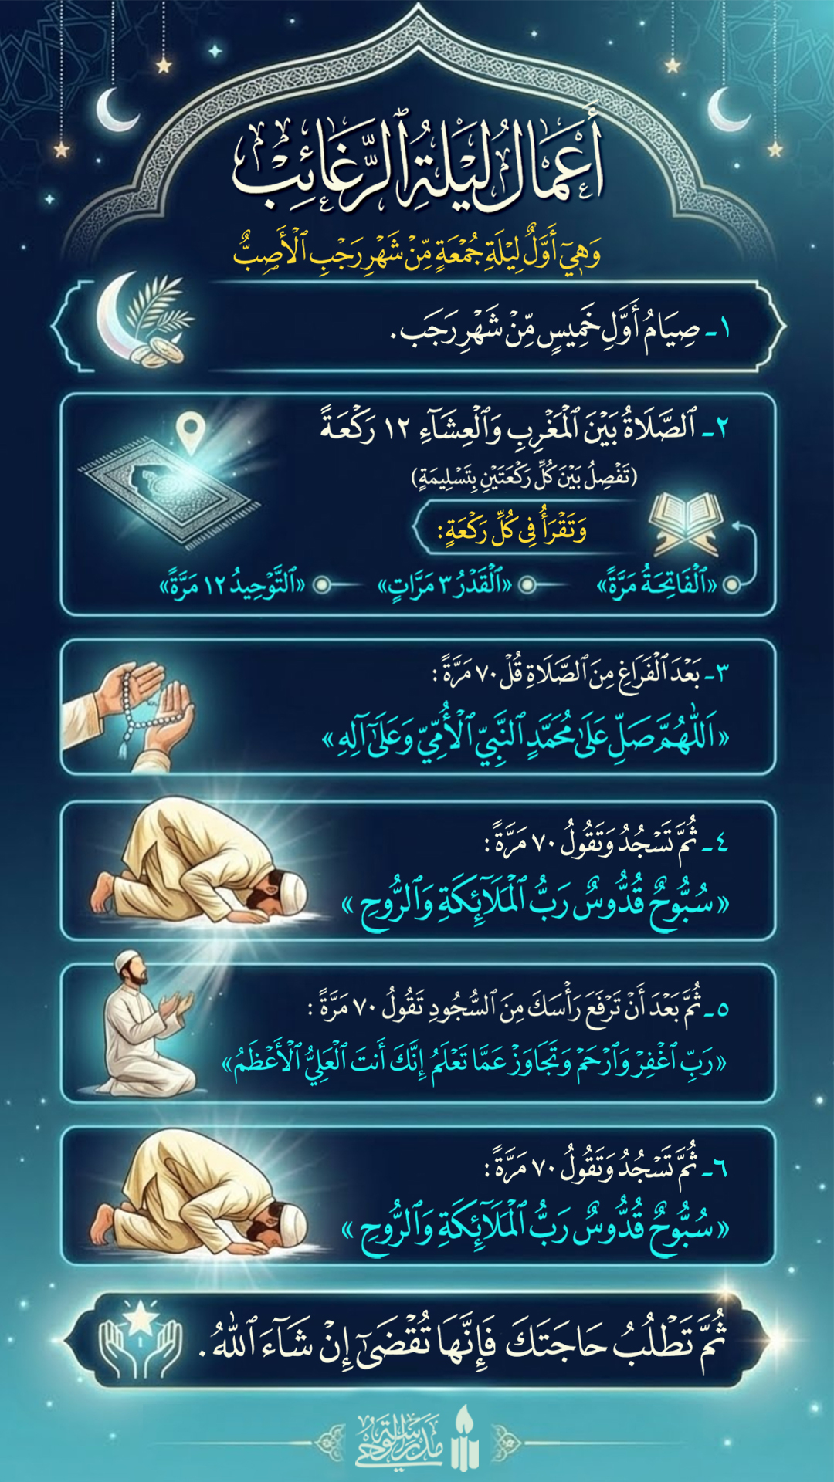

وسائل الشیعة، ج۸، ص ٩٩.

